北京交通大学EMBA首页修改问题
- 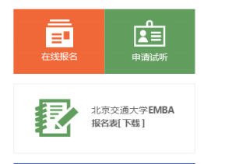将“报名表下载”和“在线报名申请试听”上下调换位置；
- 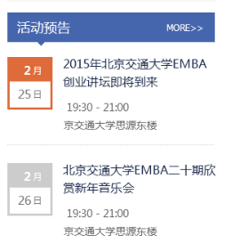希望在活动预告外面，增加“立即报名”的按钮；
- 增加微信和微博的区域；
EIV首页设计稿
1.增加视频播放入口
还有ME没定稿，MPA暂时不做了，MF需要修改但老师还没给反馈意见
学院设计稿
1、学院二维码放在右上方比较显著的地方。
2、重点板块需要有中英文对照，比如联系方式/Contact us。
3、英文版改成English。
4、一级栏目顺序：首页、学院概况、教学项目、师资与科研、职业发展、国际交流、社会与校友、招生信息。
5、五大模块按照院长要求做出1:1备份。
6、学院新闻动态，就是首页的第二部分布局有些局促，学院的重要通知内容所占空间不及各项目推广的模块大，所以建议和各项目大小空间保持一致。
7、EMBA宣传区的罗伯特蒙代尔那块改成学员展示区（我这里记得是校友展示区）。
以上为罗老师记录要点，我还补充：
1.院长提到导航栏太宽，且文字太小。

